15.03. 5-Б ( 2 група) укр.мова Добровольська В.Е.

Аналіз діагностувальної роботи

**Мета:** повторити інформацію про первинні і вторинні тексти; розвивати вміння переказувати текст; виховувати заощадливе поводження з грошима.

Хід уроку

**І. Організаційний момент.**

**ІІ. Актуалізація опорних знань**

Дати відповіді на питання:

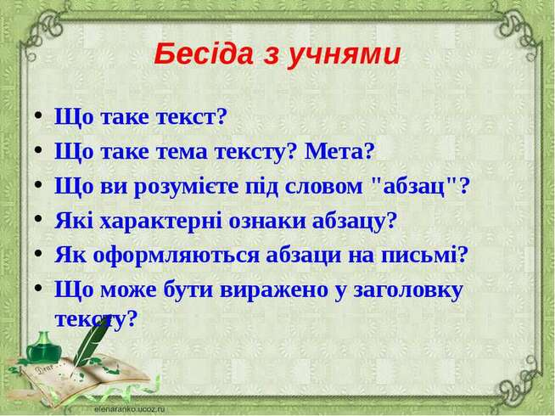

**ІІІ. Мотивація навчальної діяльності**

Дати відповідь на питання: Що означає слово первинний?

**ІУ. Опрацювання навчального матеріалу.**

1. Перегляньмо відео. Повторимо матеріал.

<https://www.google.com/search?sca_esv=da56b67854fd2398&rlz=1C1SQJL_ruUA832UA832&sxsrf=ACQVn08_PB0Y5PhQhJcrtwABfIClV8LdEw:1710398656158&q=%D1%82%D0%B5%D0%BA%D1%81%D1%82&tbm=vid&source=lnms&sa=X&ved=2ahUKEwiRiMzCk_OEAxWFOXoKHULoBXoQ0pQJegQIChAB&biw=1350&bih=577&dpr=1#fpstate=ive&vld=cid:0974811a,vid:gngGWJwDW70,st:0>

1. Робота з підручником

(Сторінку подано нижче).

1. Читати текст «Таланти». Переказати.
2. Записати план тексту. (Скільки абзаців, стільки і пунктів плану. Після плану записати тему та ідею тексту).

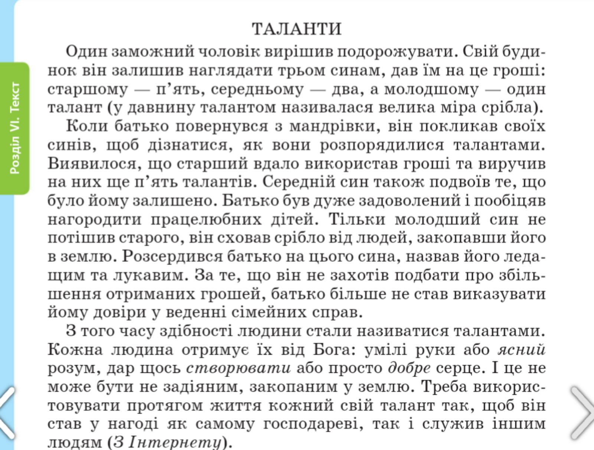

**Повторення:**

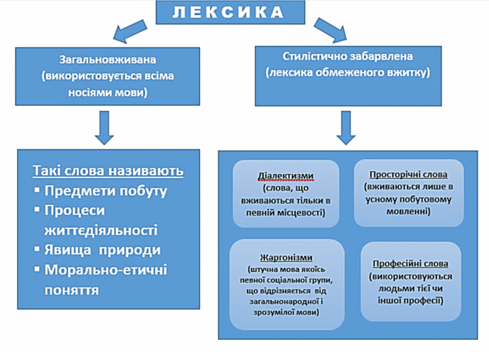

Домашнє завдання

Вправа 423 с. 181 ( Прочитати текст, визначте тип мовлення. Доберіть заголовок, запишіть. Складіть план до тексту, запишіть.)

Фотозвіт ВСІЄЇ виконаної роботи надішліть на

освітню платформу Human

Або ел. пошту [cucerochka@bigmir.net](mailto:cucerochka@bigmir.net)